Приложение 1
к распоряжению
администрации
города Красноярска
от _____________ № _________

СВЕДЕНИЯ
о границах публичного сервитута

Местоположение границ  публичного сервитута | Красноярский край, г. Красноярск,  Железнодорожный район
Система координат | МСК-167, зона 4
Метод определения координат | картометрический метод
Площадь земельного участка | 951 кв. м
Средняя квадратическая погрешность положения характерной точки (Mt), м | 0,1
Обозначение характерных  точек границ | Координаты, м
Обозначение характерных  точек границ | Х | Y

1 | 2 | 3
1 | 632425.12 | 97020.67
2 | 632449.81 | 97019.18
3 | 632449.96 | 97019.77
4 | 632458.70 | 97018.99
5 | 632458.62 | 97006.38
6 | 632458.59 | 97001.91
7 | 632458.58 | 97001.07
8 | 632450.59 | 97000.76
9 | 632450.64 | 97002.60
10 | 632450.78 | 97008.19
11 | 632451.36 | 97008.17
12 | 632451.36 | 97010.60
13 | 632451.36 | 97013.08
14 | 632448.60 | 97013.32
15 | 632429.33 | 97014.51
16 | 632427.53 | 97014.63
17 | 632418.89 | 97004.97
18 | 632410.56 | 97005.84
19 | 632409.71 | 96993.23
20 | 632409.03 | 96983.06
21 | 632408.20 | 96970.73
22 | 632406.05 | 96970.74
23 | 632397.25 | 96970.78
24 | 632378.61 | 96970.86
25 | 632378.75 | 96975.26
26 | 632375.08 | 96976.07
27 | 632373.45 | 96976.43
28 | 632373.31 | 96975.92
29 | 632363.88 | 96977.91
30 | 632367.13 | 96988.87
31 | 632376.30 | 96986.34
32 | 632375.11 | 96982.19
33 | 632377.76 | 96981.59
34 | 632384.98 | 96979.97
35 | 632384.75 | 96976.90
36 | 632397.10 | 96976.90
37 | 632402.55 | 96976.90
38 | 632405.21 | 97012.06
39 | 632407.54 | 97011.89
40 | 632416.34 | 97011.23
41 | 632420.99 | 97016.23
1 | 632425.12 | 97020.67
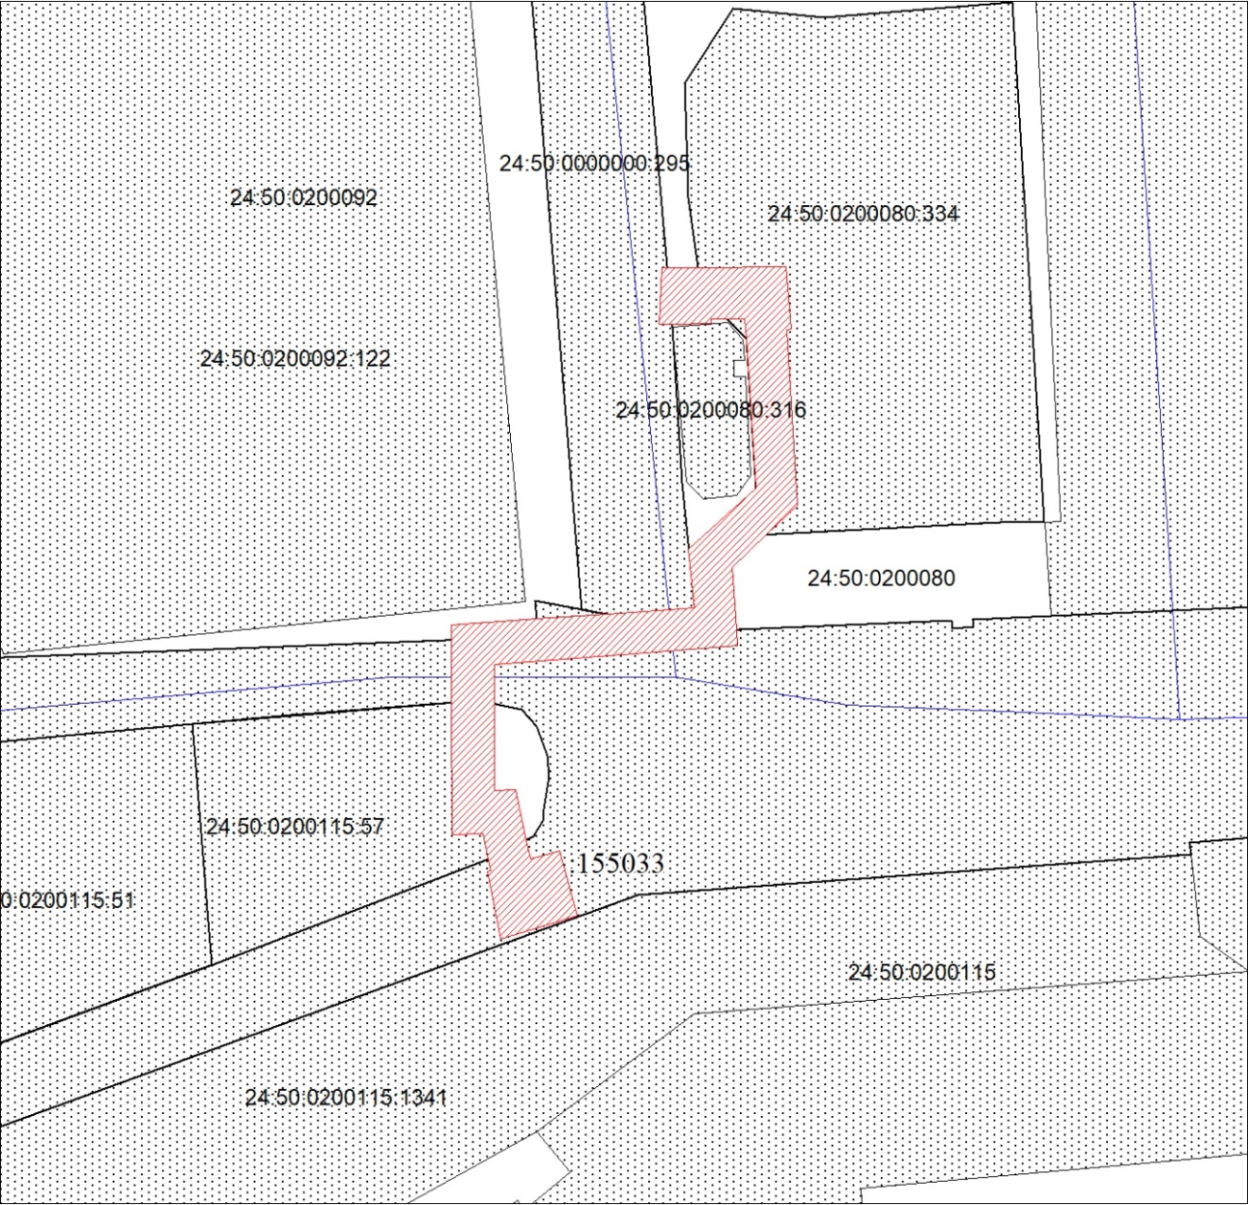
Масштаб 1:1000
Условные обозначения:
 | – границы публичного сервитута;
 | – границы кадастрового квартала;
24:50:0700261 | – обозначение кадастрового квартала, кадастрового номера земельного участка;
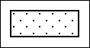 | – часть границы, сведения ЕГРН о которой позволяют однозначно определить ее положение на местности.

